

АДМИНИСТРАЦИЯ ГОРОДА НЕФТЕЮГАНСКА

ПОСТАНОВЛЕНИЕ

12.10.2016 № 920-п
г.Нефтеюганск

О подготовке документации по внесению изменений в документ территориального планирования «Генеральный план города Нефтеюганска» и Правила землепользования и застройки города Нефтеюганска

В соответствии со статьями 9, 24 Градостроительного кодекса Российской Федерации, пунктом 26 части 1 статьи 16 Федерального закона от 06.10.2003 № 131-ФЗ «Об общих принципах организации местного самоуправления в Российской Федерации», Постановлением Правительства Ханты-Мансийского автономного округа – Югры от 13.06.2007 № 154-п «О составе, порядке подготовки документов территориального планирования муниципальных образований Ханты-Мансийского автономного округа - Югры, порядке подготовки изменений и внесения их в такие документы, а также о составе, порядке подготовки планов реализации таких документов», Уставом города Нефтеюганска, учитывая заявление генерального директора «Управляющая компания «Центр Менеджмент» И.П.Грачева, решение градостроительной комиссии от 30.09.2016 № 41 администрация города Нефтеюганска постановляет:
1.Подготовить документацию по внесению изменений в документ территориального планирования «Генеральный план города Нефтеюганска», утверждённый решением Думы города Нефтеюганска от 01.10.2009 № 625-IV (с изм. от 25.12.2015 № 1172-V), и Правила землепользования и застройки города Нефтеюганска, утверждённые решением Думы города Нефтеюганска от 01.10.2010 № 812-IV (с изм. от 30.10.2015 № 1131-V) (далее – Проект), в части изменения зоны Ж.3 (зона среднеэтажной жилой застройки) на зону Ж.4 (зона многоэтажной жилой застройки) в границах функциональной и территориальной зон микрорайона 11В согласно приложению к настоящему постановлению.
2.Департаменту градостроительства администрации города Нефтеюганска (Байгушкин А.В.) выступить в качестве муниципального заказчика на выполнение работ по подготовке Проекта.
3.Предложения заинтересованных лиц направлять в письменной форме в департамент градостроительства администрации города по адресу: город Нефтеюганск, 12 микрорайон, дом 26, помещение № 1, в рабочие дни с 08.30 до 17.30 часов.
4.Директору департамента по делам администрации города С.И.Нечаевой направить постановление председателю Думы города, исполняющему обязанности главы города Н.Е.Цыбулько для обнародования (опубликования) и размещения на официальном сайте органов местного самоуправления города Нефтеюганска в сети Интернет.
5.Постановление вступает в силу после официального опубликования.
6.Контроль за выполнением постановления возложить на заместителя главы администрации города Ю.А.Власова.

Первый заместитель главы
администрации города С.П.Сивков

Приложение
к постановлению
администрации города
от 12.10.2016 № 920-п

Схема границ внесения изменений в документ территориального
планирования «Генеральный план города Нефтеюганска»

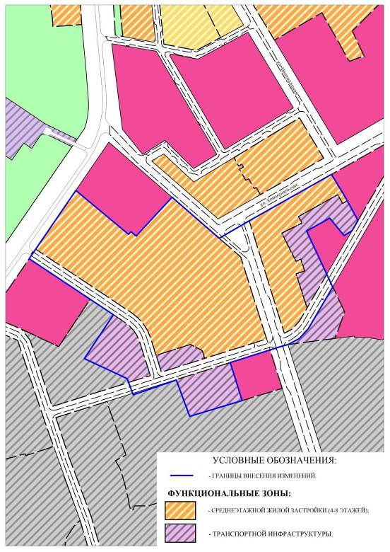
Схема границ внесения изменений в
Правила землепользования и застройки города Нефтеюганска

